INTRODUCTION
Pour stocker ou analyser une tension (ou un courant) provenant d’un capteur, il est nécessaire de l’échantillonner en "mot binaire" (nombre composé de 0 et de 1).
Pour cela on utilise en électronique un composant nommé le Convertisseurs Analogique Numérique (CAN). Le CAN convertie une tension (ou un courant) analogique en mot binaire. Ce composant se retrouve par exemple dans les cartes sons d'un PC, mais aussi dans les cartes Arduino.
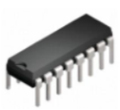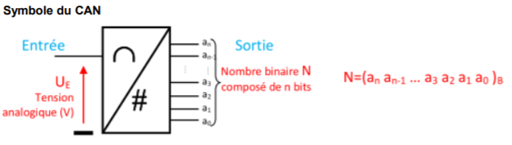
Exemple : Pendant le TP sur la conversion analogique numérique d'une tension sous Arduino, vous avez converti une tension pouvant varier de 0 à 5V en mot binaire. Pour 5V, vous aviez obtenu 1023, c’est-à-dire le mot binaire 1111111111 sur 10 bits. Et donc pour une tension de 2,5V, on aurait obtenu le mot binaire :
PRINCIPE DE LA CONVERSION
Nous allons numériser la tension ci-dessous sur 3 bits.
L’échantillonnage d’un signal analogique doit-être réalisé à intervalle de temps régulier. Cette durée se nomme la période d’échantillonnage Te en seconde. On dit alors que le convertisseur est cadencé par un signal d’horloge.
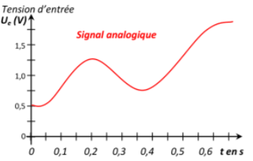
On peut définir la période d'échantillonnage : T_{e} Ici T_{e} =
On peut donc calculer la fréquence d'échantillonnage :F_{e} Ici F_{e} =
EXERCICES D'APPLICATION
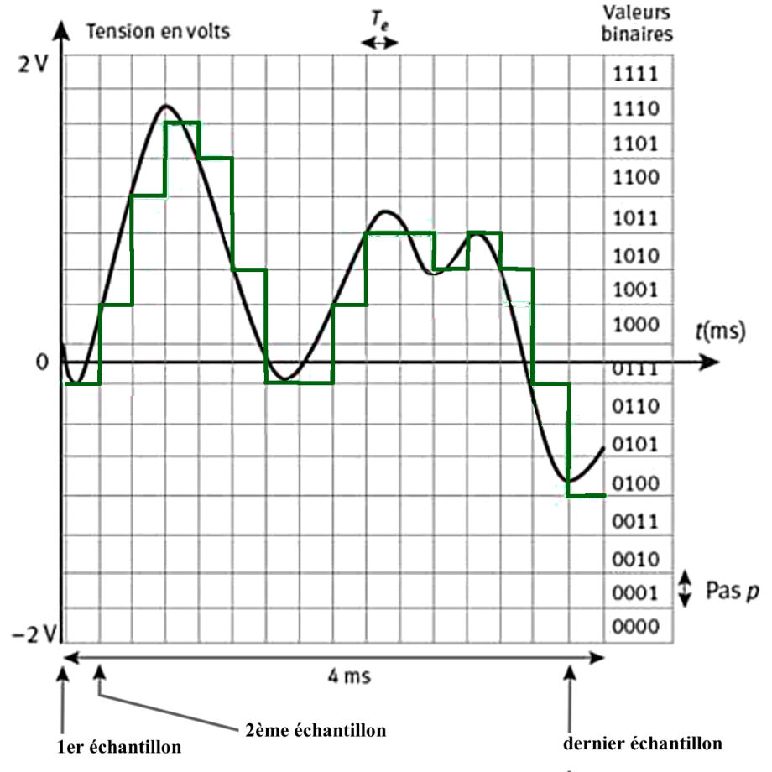 | 1. Sur combien de bits travaille ce convertisseur A/N (amplitude) ?  2. Combien de valeurs différentes sont-elles possibles (amplitude) ?  3. Déterminez la période d’échantillonnage Te utilisée par ce convertisseur.  4. Calculez la fréquence d'échantillonnage.  5. Sachant que les valeurs max et min du signal analogique sont 2V et -2V, calculez le pas de ce convertisseur  6. Pour mémoriser le signal numérique correspondant à ces 4ms, combien de bits de données va-t-on avoir?  7. Si le signal total dure maintenant 5 minutes, combien de bits de données seront nécessaires pour mémoriser numériquement le signal?
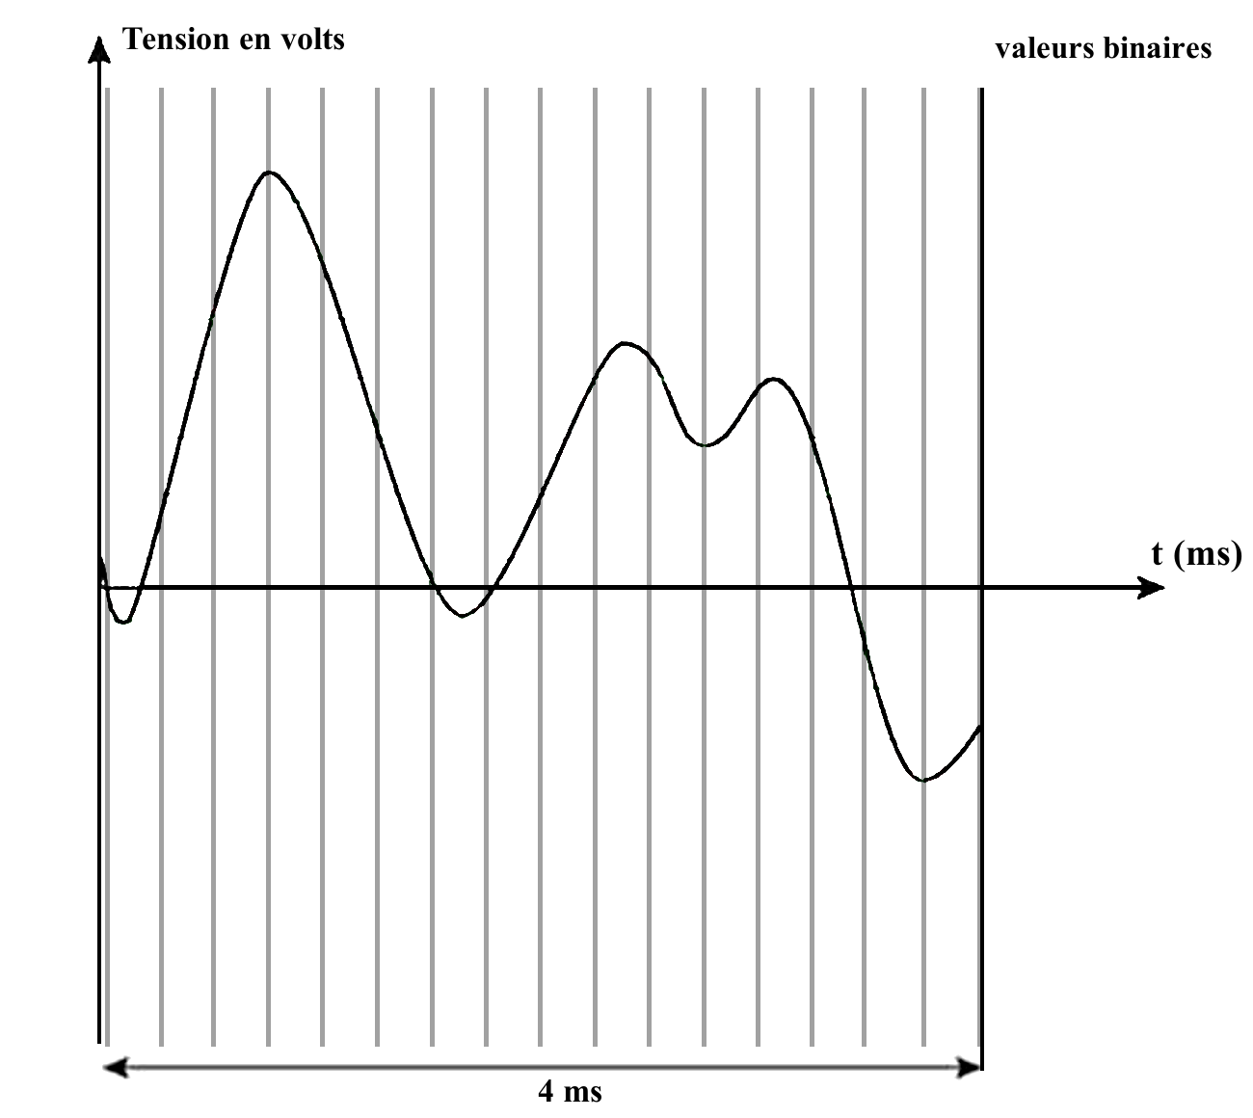
AMELIORATION : On va essayer d'améliorer ce convertisseur analogique / numérique
Etape 1 : amélioration de la définition (amplitude)
On va passer le convertisseur sur 5 bits.
1. Combien de valeurs différentes sont-elles possibles maintenant (amplitude) ?
2. Sachant que les valeurs max et min du signal analogique sont 2V et -2V, calculez le pas de ce convertisseur
3. Tracer, au crayon, sur le dessin ci-dessous, la grille (quadrillage) de l'amplitude.
4. Tracer sur le dessin ci-dessous, en couleur, la courbe numérisée.
5. Pour mémoriser le signal numérique correspondant à ces 4ms, combien de bits de données va-t-on avoir?
6. Si le signal total dure maintenant 5 minutes, combien de bits de données seront nécessaires pour mémoriser numériquement le signal ?
Etape 2 : amélioration de la fréquence d’échantillonnage

Tout en laissant le convertisseur sur 5 bits, on va doubler la fréquence d'échantillonnage.
1. Tracez, au crayon, sur le dessin ci-dessous, la grille (quadrillage) de l'amplitude et de l'échantillonnage.
2. Tracez sur le dessin ci-dessous, en couleur, la courbe numérisée

3. Pour mémoriser le signal numérique correspondant à ces 4ms, combien de bits de données va-t-on avoir?
4. Si le signal total dure maintenant 5 minutes, combien de bits de données seront nécessaires pour mémoriser numériquement le signal ?

